

**КОНСПЕКТ**

за провеждане на защитата на учебната практика

във



Изготвил:

Йордан Йорданов  
гр.39 фак.№ 102878

Съдържание

1. Предмет на дейност на банката, пазари, клиенти и конкуренти 3

2. Управленска и функционална структура на банката 4

3. Проучване на текущото състояние и проблеми на компютърната инфраструктура на банката 5

a. състояние, оценка и проблеми на използвания хардуер 5

b. състояние, оценка и проблеми на използвания системен софтуер 5

c. състояние, оценка и проблеми на използвания приложен софтуер 5

4. Детайлно описание на разработките и задачите, в които съм участвал по време на практическото обучение 6

5. Предложение за модернизация на съществуващата информационна инфраструктура в банката 7

a. за модернизация на хардуера 7

b. за модернизация на компютърната мрежа и комуникации 7

c. за обновяване и легализация на използвания софтуер 7

6. Предложение за комплексна антивирусна и антихакерска защита на банката 8

7. Предложение за подобряване на ефективността на представянето на банката в Интернет 9

8. Предложение за оптимална като качество и цена връзка между офисите на банката и защита на предаваните данни от нерегламентиран достъп 10

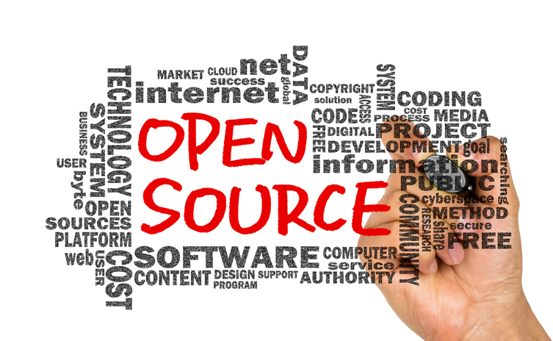

# Предмет на дейност на банката, пазари, клиенти и конкуренти

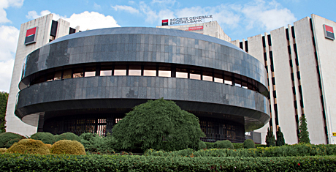

Групата Societe Generale Експресбанк е една от десетте най-големи финансови институции в България.

Societe Generale открива през юли 1997 г. първия си клон в София за обслужване на корпоративни клиенти опериращи в България. Societe Generale е втората френска банка, която създава офис в София след като Banque Nationale de Paris и немската Dresdner Bank AG, създават BNP-Dresdner Bank (България) през 1995 година.  
През септември 1999 г. България продава мажоритарен дял в държавната Експресбанк на Societe Generale за над 3,91 милиона долара. Според условията на сделката, България продава 27,94 милиона акции във варненската банка, представляващи 97,95% от капитала на банката, държани от държавата. Според условията на сделката, българските власти се съгласяват да изкупят дълга на Варненската корабостроителница към Експресбанк за около 22 милиона долара, докато новият собственик обещава да запази мажоритарен дял в Експресбанк поне през следващите три години.

В банката влизат Societe Generale Експресбанк и нейните дъщерни и асоциирани дружества Sogelease България, Societe Generale Факторинг, животозастрахователната компания Sogelife България и компанията за оперативен лизинг и пълно сервизно обслужване АЛДАутомотив.   
  
Заедно със своите 1 500 служители, Societe Generale Експресбанк се стреми  да предлага на клиентите си достъпни, гъвкави, качествени, иновативни продукти и услуги при изгодни ценови условия. Банката е носител на множество награди, сред които първо място от престижното финансово издание Euromoney по пазарен дял от валутни сделки с корпоративни клиенти и финансови институции. Банката получава престижното отличие на Еuromoney FX Survey за трети път в рамките на 4 години. В продължение на две поредни години Societe Generale Експресбанк е №1 в България в годишната класация на Euromoney за най-добри институции в областта на управлението на парични потоци (Euromoney’s Cash Management Non-Financial Survey).

Наскоро рейтинговата агенция Fitch Ratings потвърди дългосрочния рейтинг на Societe Generale Експресбанк - 'BBB+' със стабилна перспектива, който е възможно най-високия рейтинг, даван от Fitch на финансова институция в България.

* 99.74% от капитала са собственост на Societe Generale Group;
* 55 млн. лв. нетна печалба за 2014 г.;
* 185 млн. лв. нетен банков доход за 2014 г.;
* 4.9 млрд. лв. общ обем на активите към края на 2014 г.;
* 149 офиса;
* повече от 450 000 клиенти

Конкуренти на банката са TBI Bank, Алианц Банк България, Банка ДСК, Банка Пиреос, Българо-американска кредитна банка, Инвестбанк, Обединена българска банка, Пощенска банка, ПроКредит банк, Първа инвестиционна банка, Райфайзенбанк България, СИБАНК, УниКредит Булбанк, Централна кооперативна банка и други.

# Управленска и функционална структура на банката

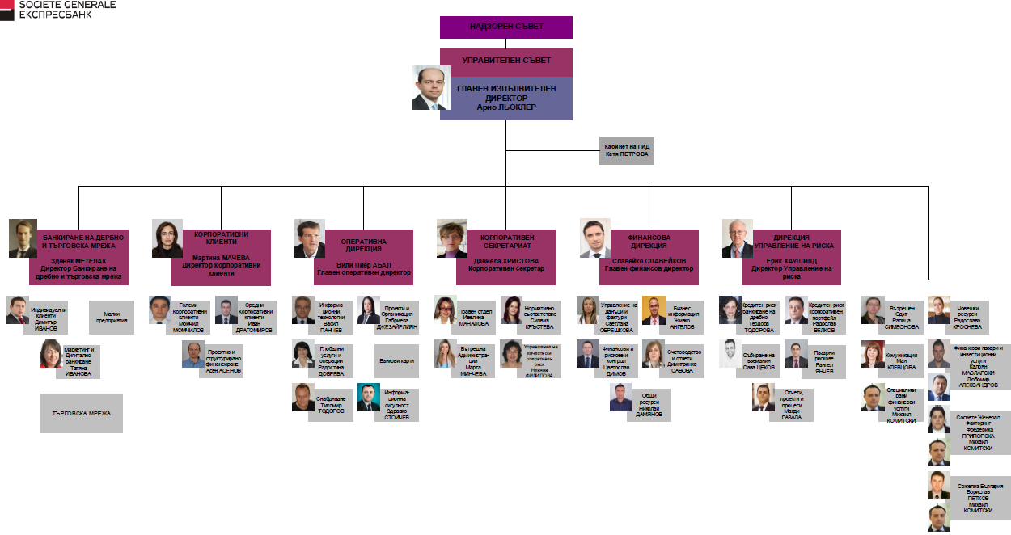

# Проучване на текущото състояние и проблеми на компютърната инфраструктура на банката

## състояние, оценка и проблеми на използвания хардуер

## състояние, оценка и проблеми на използвания системен софтуер

## състояние, оценка и проблеми на използвания приложен софтуер

Всяка сутрин получаваме следното съобщение за текущото състояние на системите:

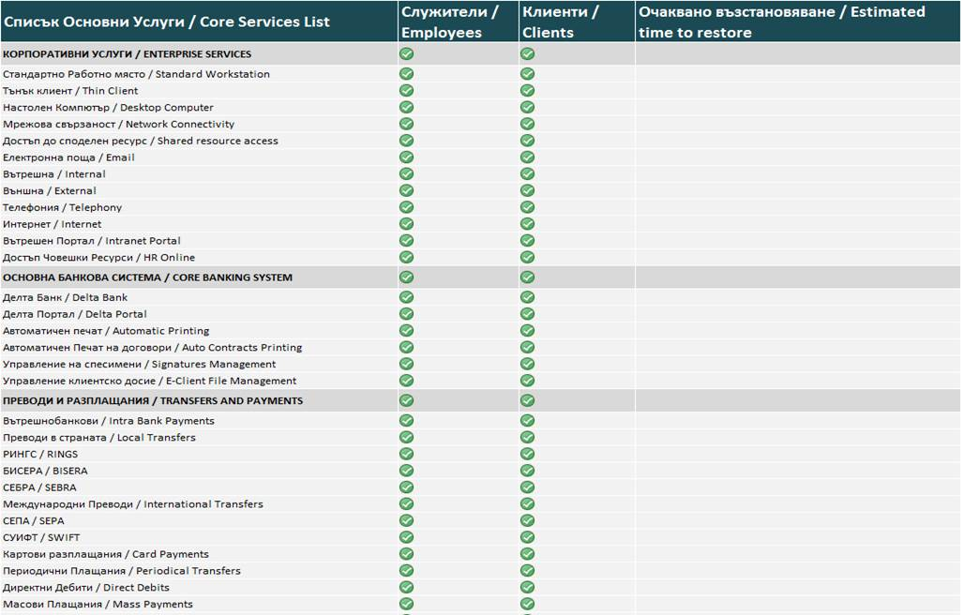

Легенда за получените данни:

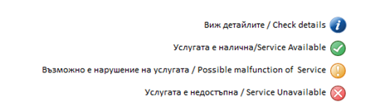

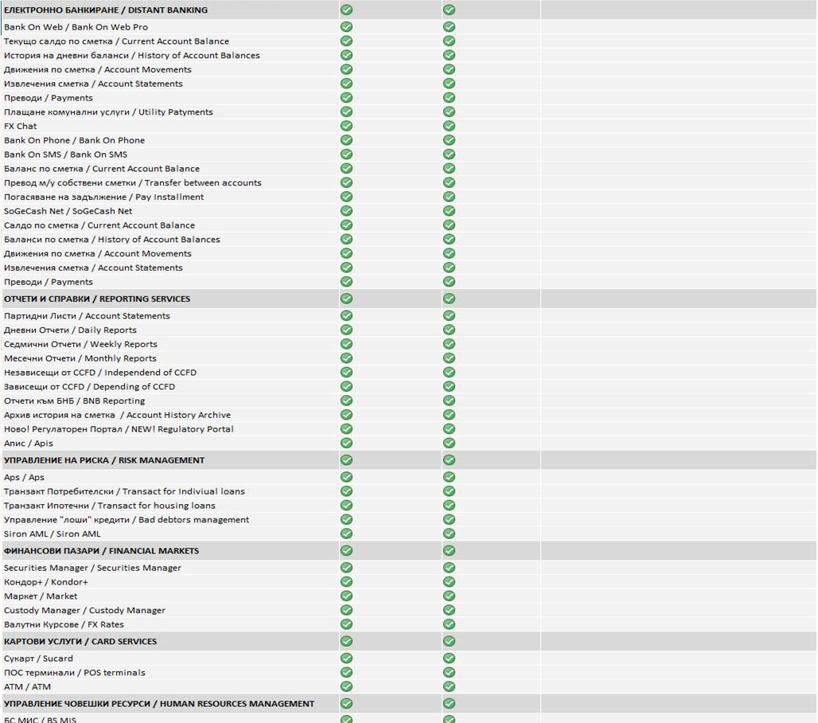

# Детайлно описание на разработките и задачите, в които съм участвал по време на практическото обучение

27.06.2017 - Запознаване с XML,Xquery,XLink,XSLT

28.06.2017 - Запознаване с WSDL,SOAP,RDF

29.06.2017 - Въведение в Oracle SOA

30.06.2017 - Oracle SOA с JDeveloper IDE

03.07.2017 - Java проект "Opera" , в частност "DocumentSigner"

04.07.2017 - Java проект "Opera" , в частност "DocumentSigner"

05.07.2017 - Java проект "Opera" , в частност "DocumentSigner"

06.07.2017 - Java проект "Opera" , в частност "DocumentSigner"

07.07.2017 - Java проект "Opera" , в частност "DocumentSigner"

10.07.2017 - Java проект "Opera" , в частност "DocumentSigner"

11.07.2017 - Java проект "Opera" , в частност "DocumentSigner"

12.07.2017 - Java проект "Opera" , в частност "DocumentSigner"

13.07.2017 – ASP .NET MVC проект "Soge Young"

14.07.2017 – Въведение в ASP .NET MVC проект "ACP – Axe Credit Portal"

19.07.2017 - Java проект "Opera" , в частност "DocumentSigner"

20.07.2017 - Java проект "Opera" , в частност "DocumentSigner"

# Предложение за модернизация на съществуващата информационна инфраструктура в банката

## http://ssl-product-images.www8-hp.com/digmedialib/prodimg/lowres/c05282390.pngза модернизация на хардуера

Предлагам да се закупят 8 броя **HP ENVY All-in-One** , които са на стойност 7 999.92$ около 13760лв.

## за модернизация на компютърната мрежа и комуникации



Модернизацията на компютърната мрежа се нуждае от:  
❶доставка на комуникационен шкаф във фоайето на ИТ отдела  
❷изграждане на кабелни трасета от пластмасови PVC канали от комуникационен шкаф до всяко работно място  
❸доставка на захранващ кабел CBBн/А 3x1.5mm2 от съществуващо табло Т8 до комуникационен шкаф  
❹доставка на двоен UTP кабел от комуникационен шкаф до антенната безжична връзка с компютърната мрежа на дружеството  
❺доставка на двойно компютърни розетки до всяко работно място.  
Общата прогнозна стойност в лева е **около 9 810 лв.**



## за обновяване и легализация на използвания софтуер

Предлагам обновяване и преминаване към **Windows 10 Enterprise ,** което на development екипа ще струва 8 x 84$ = 672$ , което е около 1156 лв.

# Предложение за комплексна антивирусна и антихакерска защита на банката

 **Информационната сигурност е отговорност на всеки*!***

Microsoft Windows XP, Vista, Server 2003, Server 2008, и Windows 7 са изложени на риск от изпълнението на критичен зловреден код. Този недостатък на операционните системи се дължи на неправилно изпълнение на .LNK файлове (препратки) от системата.

Всеки софтуер, който има функционалността да създава икони, препратки (като Windows Explorer, и др.) се превръща е обект на атака. Чрез обикновено действие за активиране на дадена икона препратка, въпросния зловреден код се активира. Гореописаната уязвимост е свързана с разпространението на зловредния код „Stuxnet", който се разпространява чрез файл препратка, записан на USB памет. В случай, че опцията за автоматично визуализиране на подобни външни носители на информация е все още активно, зловредния код се активира и инфектира компютъра. Този вид „червей” се разпознава в два варианта, засечени от антивирусната програма Sophos като "W32/Stuxnet-A" и "W32/Stuxnet-B". Двете нови разновидности на зловреден код се разпространяват (само възпроизвеждат) чрез USB външна памет и Интернет файлове, които съдържат keylogger Троянски кон. Последният се предава светкавично през Интернет мрежата**.** Работата на цялата корпоративна мрежа може да бъде блокирана**,** вследствие на заразен файл препратка**,** записан на споделен мрежови ресурс**.**



**Предпазни мерки:**

_ Свързване с **IT Help** в случай че**:**

_ антивирусната програма Sophos, инсталирана на работната станция не е активна (*).

_ появява се на екрана съобщение от антивирусната програма за наличие на заразени файлове.

_ нормалната работа на служебния компютър е нарушена (блокиран е потребителския профил).

_ С повишено внимание да се използва **USB** памети и други външни устройства за пренос на данни **(PDA, CD, DVD).**

_ Преди да се използва информацията, записана на подобни устройства първо да се провери нейното съдържание за вируси. (десен бутон на мишката върху устройството, ‘Scan with Sophos Anti-virus’)

_ Ако данните, съхранени на USB памет съдържат подозрителен файл наподобяващ вирус, той не следва да бъде копиран на компютъра и/или отварян.

_ При използването на USB или CD външни носители на информация, да не се избират опциите за стартиране ‘Run’ или инсталиране ‘Install now’ на съмнителни програми.

_ Да използваме с повишено внимание **Email&Internet**

_ Използване на служебната поща и Интернет за служебни цели.

_ Да не се отварят/ препращат писма със съмнителни прикачени файлове и/или препратки.

_ С повишено внимание да се работи с икони препратки, активни от web сайтове, със съмнително съдържание.

# Предложение за подобряване на ефективността на представянето на банката в Интернет

**①SoGeYoung**Един от иновативните проекти и проект, по който аз работя. Това е приложение, което ще прави кариерни тестове и ще има чат бот за пробно интервю. Идеята е да се насърчи кандидатстването на току-що завършили студенти и студенти 3ти курс за стажантските програми на банката както и да се вдигне реномето и сред младите.  
Работихме по метода „Lean Startup” и получихме финансиране от 30 000лв от мениджмънта на банката. Прототипът може да видите на адрес: <http://mynextgeneration.net/> .

**②BankOnWeb**

BankOn Web е система за интернет банкиране, чрез която може да се управляват сметките навсякъде по света, 24 часа в денонощието, 7 дни в седмицата. Единственото нужно е достъп до интернет връзка.

**Основни предимства**

* лесно – ползването на услугата BankOn Web може да бъде осъществено от всяко устройство с достъп до интернет. Единственото необходимо нещо са потребителско име и парола. Системата помни номерата на сметки и контрагенти.
* конфиденциалност и сигурност– достъпът до системата чрез потребителско име и парола гарантират пълна дискретност. Плащанията са подсигурени от втори и независим канал за сигурност, който осигурява защита срещу неправомерен достъп
* преференциални ценина плащанията в лева
* безплатно плащане на всички битови сметки на домакинството.
* проследяване баланса по всички сметки – разплащателни, спестовни, депозитни и др.
* получаване детайлна информация за движенията по сметки, извършени през последната година
* следване всички транзакции и задължения по кредитни карти
* следване в детайли своите действащи кредити – лихвен процент, погасителен план, статус на вноските и т.н.
* проследяване срочни депозити – падежни дати, наличност, лихви и т.н.
* получаване информация за текущите си битови сметки
* извеждане справки с необходимата информация

**Банкиране спокойно чрез избрано средство за сигурност:**

* превеждане между собствени сметки в една или различни валути
* погасяване текущи задължения по кредитни карти
* нареждане преводи към трети лица в лева и чуждестранна валута, в страната и чужбина
* регистриране и заплащане битовите сметки без такси
* потвърждаване всяко свое плащане с SMS, Токен или Квалифициран електронен подпис

**③ BANKHUB**



# Предложение за оптимална като качество и цена връзка между офисите на банката и защита на предаваните данни от нерегламентиран достъп